ENTITATS EXCURSIONISTES REGIÓ II :
Alt Empordà :
ASS. CULT. ESPORTIVA JONQUERENCA (S.E.) de La Jonquera

CENTRE EXCTA. ESCALENC de l’Escala

CENTRE ESPORTIU I RECREATIU L’ESCALA
CLUB EXCTA. EMPORDANÈS de Figueres
GRUP EMPORDANÈS INVESTG. SUBTERRA.(S.E.) de Castelló d’Empuries

UNIÓ EXCTA. LLANÇANENCA de Llançà
CLUB EXCTA. PERALADA
ASS. DE MUNTANYISME I ESCALADA EN BLOC d’Agullana
CLUB EXCTA. MAÇANETENC de Maçanet de Cabrenys
CABIROLS, ASS. EXCTA DE ROSES
ASS. JUVENIL CENTRE EXCTA. PENYA DE L’ESPARDENYA de Verges
Baix Empordà :
AGRUPACIÓ EXCTA. PALAFRUGELL

CENTRE EXCTA. BAIX EMPORDÀ de La Bisbal d’Empordà
CENTRE EXCTA. MONTCLAR de St. Feliu de Guíxols
CLUB ALPÍ PALAMÓS
ASS. ESPORT. BEGUR
ASS. ESP. MATXACUCA de Sta. Cristina d’Aro

Garrotxa :

CENTRE EXCTA. BESALÚ
CENTRE EXCTA. D´ OLOT.

GRUP EXCTA. CULT. ALPÍ LLETISSONADA de St. Esteve d’en Bas
CLUB POLIESPORTIU SANT JOANENC de Sant Joan les Fonts

Gironès :
ATENEU D´ACCIÓ CULTURAL (S.E.) de Girona

CENTRE EXCTA. CELRÀ
CENTRE EXCTA. SALTENC de Salt
CLUB ESQUÍ GIRONA

COLLA EXCTA. CASSANENCA de Cassà de la Selva
GRUP.D’AVENT. SUBT.ALP (SE). de Girona

GRUP DE MUNTANYA SARRIÀ de Sarrià de Ter
GRUP EXCTA. BELL MATÍ de Llagostera

GRUP EXCTA. i ESPORTIU GIRONÍ de Girona
ASS. COLLA EXCTA. L’ISARD de Bescanó

ASS. EXCTA. QUART
ASS. EXCTA. XIRUCAIRES de SALT
AGRUPACIÓ EXCTA. MEDINYÀ

Pla de l´Estany :

CENTRE EXCTA. de BANYOLES
CLUB CENTRE EXCTA. LA VALL DEL TERRI de Cornellà del Terri

La Selva :
CENTRE EXCTA. de BLANES
CENTRE EXCTA. LLORET de MAR
CENTRE EXCTA. TOSSA de MAR
CLUB CICLISTA VIDRERES (S.E.)
GRUP EXCTA. AMERENC ESQUELLES d’Amer
GRUP EXCTA. AMICS DE L´ESPORT de Maçanet de la Selva
ASSOCIACIÓ EXCTA. HOSTALRIC
GRUP GRATANUVOLS del MONTSENY d’Arbúcies
ASSO. EXCTA FORCES, FORTS i FERMS, de St. Hilari
CLUB EXCTA. de CALDES de MALAVELLA
CENTRE ECTA. FARNERS de Sta. Coloma de Farners

CLUB ESP. COLLA EXCTA. ST. JULIÀ de LLOR
CLUB EXCTA. BREDA

CURSOS de PROMOCIÓ 2011
CURS D`ESQUÍ DE MUNTANYA
Nivell 2

ORGANITZA:

COLLA EXCTA. CASSANENCA
C/dels Dolors, 12
C.P 17244 Cassà de la Selva
Tel: 972 46 36 25
www.la-colla.cat/a e: info@la-colla.cat
Divisió Territorial: REGIÓ II

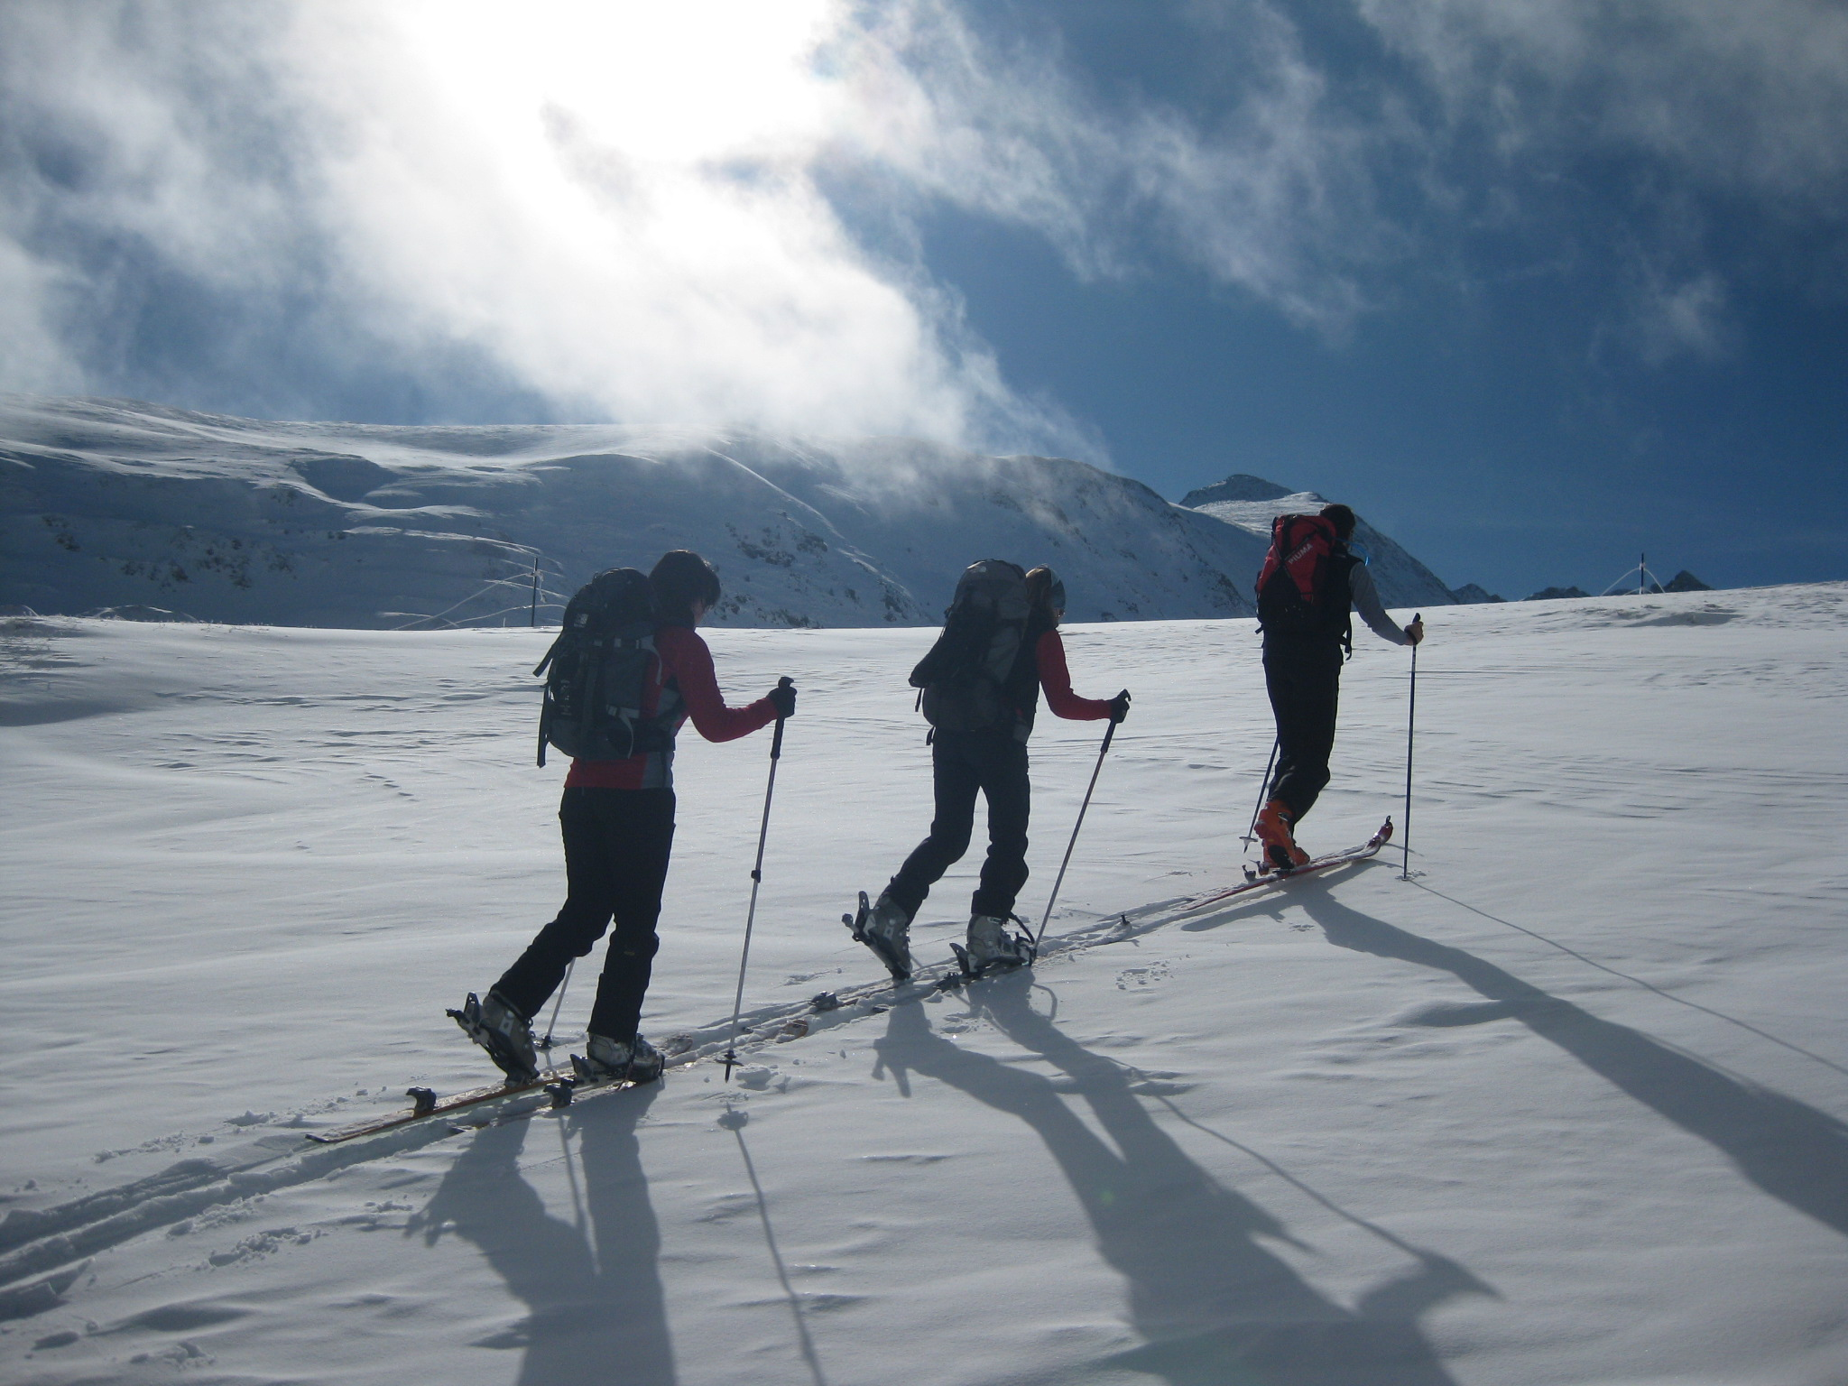

De l’ 1 al 15 de març



PRESENTACIÓ:

L´Esquí de Muntanya és el mitjà que ens ajudarà a moure per l´alta muntanya a l´hivern , amb relativa facilitat i seguretat. El coneixement i aplicació de la seva tècnica junt amb la nostra il·lusió i esforç , ens permetrà gaudir de la muntanya hivernal en aquesta fantàstica combinació d´esquí i alpinisme.

NIVELL ESPORTIU - NIVELL II

Es demana un nivell d´esquí alpí de viratge paral·lel i coneixement de la muntanya hivernal. Haver fet un curs d’iniciació o portar anys de pràctica

MATERIAL PER CURSETISTA

- Esquís amb fixacions de muntanya, pells de foca, gavinetes
- Botes d’esquí de muntanya – grampons - piolet
- Roba adient a l´època hivernal, sac de dormir.
- Casc (BTT, escalada o similar)
& ARVA, Pala i Sonda ( obligatori ).

- Materials que és poden llogar a les ENTITATS i/o botigues.
& Material que pot ésser aportat per la FEEC mitjança la direcció curs.

NORMES DEL CURS

Places , de 8 a 12 cursetistes.

Caldrà tenir la llicència esportiva de la FEEC any 2011, tipus D. (Possibilitat de tramitar una assegurança temporal pels dies del curs 10 €).

Edat mínima 16 anys. Els menors de 18 anys hauran de presentar l´autorització signada de la tutela i adjuntar fotocòpia de DNI (tutors).

La direcció del curs es reserva el dret de modificar el programa, si les condicions climatològiques ho aconsellen.

Els viatges, forfait del 1er dia, àpats, pernoctacions, inclòs la Gîte, aniran per compte de l´alumne.

RATIO INSTRUCTOR / ALUMNE: La relació és d’ 1 instructor per 4 alumnes.

DRETS D’INSCRIPCIÓ – Subvencionat per la FEEC

125 € per alumne – Subvenció Dona i Esport per noies 70% dte.

INSCRIPCIONS: Fins el dia 1 de MARÇ de 2011 a l´Entitat coordinadora

o als següents telèfons : Josep M Bosch 661.33.45.44
Daniel Lacoma 630.10.14.45
COLLA EXCURSIONISTA CASSANENCA
C/ dels Dolors, 12 –Cassà de la Selva – (Gironès)
Tel.:972.46.36.25 (de 18 a 20 h) de dilluns a divendres, menys dimarts

www.la-colla.cat / Correus elctrònic : info@la-colla.cat

PROGRAMA NIVELL 2

MARÇ

Dimarts 1 A les 20 h a l’Auditori de la Sala Galà. C/ del Molí nº 9.
PRESENTACIÓ DEL CURS
Pagament del dret d’inscripció i complimentar TEST-1.
Teòrica : “ Preparació d’una sortida i Tècnica alpina”.
A les 22 h petit refrigeri.

Dissabte 5 PRÀCTIQUES (Formigueres. Pernoctació: Gîte d’étape ).
“Técniques de descens nivell 2 per pista i fora pista”.
Teòrica:”Primers auxilis”

Diumenge 6 PRÀCTIQUES (Zona de Camporells)
“Tècniques alpines aplicades a l’esquí de muntanya. Recerca amb ARVA, pala i sonda”.

Dimarts 8 TEÒRICA : A les 20 h a l’Auditori de la Sala Galà. C/ del Molí nº 9.
“Tècniques avançades d’orientació, GPS”.
A les 22 h petit refrigeri.

Dissabte 12 i diumenge 13
PRÀCTIQUES: (Zona Vall d’Aran. Pernoctació refugi lliure d’Airoto)
“Tècniques de descens. Tècniques de progressió, seguretat i orientació”.

Dimarts 15 CLOENDA DEL CURS: A les 20 h a l’Auditori de la Sala Galà.
PROJECCIÓ: Possibilitats de l’Esquí de Muntanya.
Lliurament de diplomes i petit refrigeri.

DIRECCIÓ DEL CURS: Josep M Bosch

Tots els instructors són membres de l´Escola Catalana d’Alta Muntanya-ECAM.

